Instructivo N° 006

Revisión y Verificación de Existencias

Empresas FG

|  |  |  |
| --- | --- | --- |
| Fecha | : | 01-12-2018 |
| Versión | : | Versión 1 |
| Código | : | INT_006_FG |
| Elaborado por | : | Sebastián Garrido |
| Aprobado por | : | Juan Suazo C. |
| Vigencia | : | 1 año a contar de la publicación |

Control de Cambios.

|  |  |  |  |  |
| --- | --- | --- | --- | --- |
| Versión | Punto | Cambio | Fecha | Responsable |
| V1 | Publicación | N/A | 01/09/2018 | Juan Suazo/S. Garrido |
| V2 | Actualización | Actualización y Agrega función ERP | 20/11/2023 | S.Garrido |

1. Propósito o Finalidad

Determinar mediante técnicas de auditoría la existencia física de los suministros de la empresa almacenados en bodegas, almacenes o depósitos y contraste realizado con las existencias que figuran en los registros contables a la fecha del inventario.

1. Objetivos

El objetivo del presente instructivo es planificar la realización del inventario físico en los depósitos de las empresas FG, organizar con los responsables de las existencias la logística necesaria para la toma de inventarios utilizando los criterios de racionalidad, economía y eficiencia, por último, preparar el material necesario para la toma de inventario.

1. Ámbito o Alcance

El alcance de este instructivo es Contabilidad Empresas FG, Auditoría Interna FG, Gerencia General FG, en la cual, se realizará la toma de inventario se incluyen las empresas asociadas con participación del Grupo FG.

1. Gobernabilidad

El instructivo será monitoreado, en su correcta ejecución y cumplimiento por Contabilidad FG.

1. Definiciones Generales

**5.1. Toma de Inventario:** Verificación física en la cual, se constata la existencia o presencia real de los artículos inventariados en los registros de la Contabilidad a una fecha determinada, adicionalmente se verifica el estado de conservación y condiciones de seguridad.

**5.2. Tipos de toma de inventario:**

5.2.1 **Inventario General:** Incluye todos los bienes almacenados en los diferentes depósitos o ambientes. Sirve de sustento a los EEFF y se debe realizar por lo menos una vez cada ejercicio.

5.2.2 **Inventario Selectivo:** Incluye grupo específico de bienes seleccionados. Se realiza para comprobar existencia o verificar que registro se encuentre al día.

5.2.3 **Inventario Barrido:** Inventario en una zona determinada, efectuando conteo de todos los bienes encontrados sin excepción. Se hace cuando la empresa desconoce bienes almacenados.

**5.3. Preparación Previa:** Consiste en realizar un corte documentario en común acuerdo entre ente revisor y la Gerencia de la empresa a inventariar, para determinar la última transacción del periodo que se revisará, puede ser una entrada, una salida o un documento extrasistema con folio, por parte del sistema computacional se extrae el Kardex para determinar el universo de insumos y las dependencias en las cuales se custodian, además del saldo de existencias a la fecha de corte.

1. Procedimiento: Programación toma de inventario

6.1. La Gerencia de empresa a inventariar: Dispondrá de la oportunidad en que debe realizarse el inventario, propuesta original será emanada de Contabilidad MCA.

6.2.- Contabilidad MCA: Generará cronograma de inventario según punto 6.1.-

6.3.- La Gerencia de empresa a auditar: informará a el responsable de las bodegas, depósitos o lugares de almacenamiento de los insumos de la empresa.

6.4.- El responsable de las dependencias de custodia, dispondrá del lugar para la toma del inventario:

6.4.1.- Deberá mantener codificado según los recursos del sistema computacional los insumos que se encuentran bajo su custodia.

6.4.2.- Deberá mantener actualizado el software computacional registrando transacción de los documentos que operé guía, ingreso, factura para las entradas y para las salidas talonario de salida o vale de consumo.

6.4.3.- Pondrá énfasis en la limpieza y orden del recinto.

6.4.4.- Designará el responsable de atender al personal de Contabilidad FG y adoptará las acciones pertinentes para contar con los medios adecuados para la realización eficiente y segura del inventario.

1. Procedimiento: Toma de inventario

7.1.- Contabilidad de MCA extraerá el Kardex desde sistema computacional a la fecha determinada posterior a la confirmación del punto 6.4.4, puesto que será la base de revisión.

7.2.- En el día y lugar acordados se reunirán las partes quien presentará al encargado de las existencias. Se firmarán Actas Adjuntas.



7.3.- Se completará por parte de Contabilidad MCA en conjunto con el responsable de la empresa inventariada del documento corte documentario, el cual, será firmado en acuerdo de las partes.



7.4.- Una vez concluido el corte documentario, el encargado de las existencias, procederá a ingresar al sistema computacional las notas de ingreso y salida de por tramitar que figuran el en documento Corte de Documentario.

7.5.- Contabilidad MCA procederá a ubicarse en el lugar físico de las existencias y comenzará con el inventario que será “Barrido” o “barrido y cruzado” según corresponda al plan.

7.6.- El proceso de anotación por parte de Contabilidad FG deberá contener el código del ítem, la cantidad encontrada y el código de ubicación de ser el caso.

7.7.- Una vez concluida la labor de conteo de los materiales Contabilidad FG suscribirá todas las hojas de trabajo procediendo a entregar el al GG y/o GF copia de dichos documentos.

7.8.- Contabilidad procederá al traslado de los datos contenidos en las hojas de trabajo al listado de control de inventario en original y copia siguiendo el procedimiento que se detalla:

7.8.1.- Se verificará la cantidad inventariada en hojas de trabajo con el saldo que figura en el listado final. En caso de diferencias, se volverá a realizar la revisión física.

7.8.2.- El Reconteo determinará el origen de la diferencia y será acordado entre las partes quienes firmen.

7.9.- Contabilidad FG procederá al archivo digital de todos los respaldos, los cuales serán entregados en copia a las gerencias de la empresa inventariada.

1. Procedimiento: Resultados.

8.1.- Contabilidad FG analizará los siguientes tópicos:

**8.1.1.- Sobrantes de Inventario. -**

Determinar su origen, principalmente por las siguientes causas

a) Documento fuente no registrados en el kardex físico.

b) Bienes entregados en menor cantidad a la autorizada en el respectivo

comprobante de salida.

c) Entrega de un bien similar en lugar del que figura como sobrante.

Cuando los sobrantes tengan su origen en la entrega de un bien similar en

lugar del sobrante, implica que la misma cantidad del bien sobrante debe

figurar como faltante en bien similar entregado. En este caso se procederá a

realizar el ajuste correspondiente el mismo que será verificado por el jefe de

inventario.

**8.1.2 Faltantes de inventario. -**

En este caso se determinará lo siguiente:

a) Faltantes por merma: Tratándose de bienes sólidos o líquidos que por su

naturaleza se volatilizan, será aceptada siempre y cuando esté dentro de la

tolerancia establecida.

b) Faltantes por negligencia o sustracción: Se presentarán los antecedentes al Contralor del Grupo FG.

c) Faltantes por volumen de movimiento: En estos casos se determinará los

que corresponden a instrumentos de medida y/o en cantidad dentro de

márgenes aceptables.

8.2.- Contabilidad FG realizará un informe final del inventario el cual será entregado a la Gerencia de Administración y Gerencia de la empresa inventariada, según ejemplo adjunto.



1. Descripción proceso toma de inventario

9.1.- para acceder a la información se debe acceder a “FG Reporte valor del inventario” y se obtiene en la siguiente ruta:

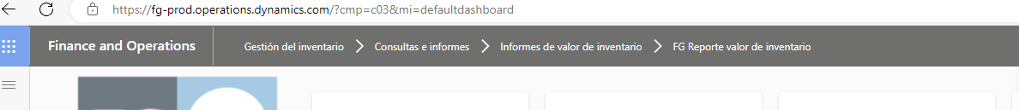

9.2.- El ID del reporte a elegir el número 01, además de seleccionar las fechas a consultar, además de marcar incluir ceros en “no”.

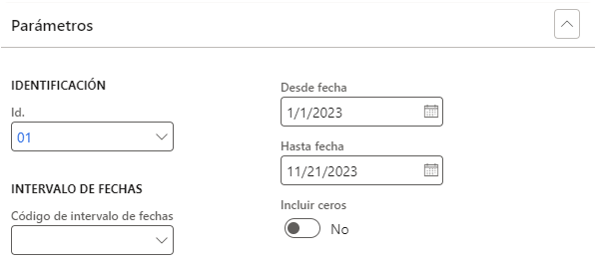

9.3.- El sistema permite extraer la información de todas las obras o bien, permite la selección específica de una bodega, para ello se debe ingresar en el botón filtrar y seleccionar.

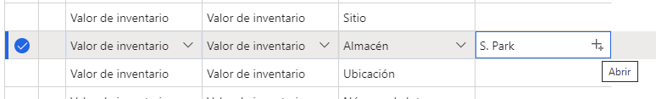

9.4.- Se acepta y el sistema entregará la información en Excel con las columnas necesarias para el proceso de revisión física.

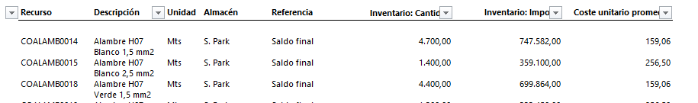

5.3.- Si se necesita determinar las entradas y salidas de un producto unitario, se puede revisar en la siguiente Ruta: Gestión de Almacenes / Consultas e Informes / Lista Disponible. Esta herramienta no es un Kardex del proyecto por lo cual,

5.4.- Corte Documental Salidas: Para efectuar la determinación del último vale de consumo ingresado se debe utilizar la aplicación ubicada en la siguiente Ruta: Gestión de proyectos y Contabilidad / Valor 0 de UF no es válido / Consumo de artículos requeridos.

5.5.- Corte Documental Ingresos: Se debe utilizar la aplicación “Todos los Pedidos de Compra”, la cual se encuentra en el módulo de proveedores / pedidos de compra / todos los pedidos de compra.



5.6.- Para determinar el proyecto de cada pedido de compra se debe utilizar la siguiente tabla:

|  |  |
| --- | --- |
| Almacén | Proyecto |
| 1 | Alonso de Ercilla |
| 2 | Brisas Cerro Grande |
| 3 | Helsinski |
| 4 | Sentrum Park |
| 5 | Huertos |
| 6 | Santa Blanca |
| 7 | Oficina Central |
| 8 | MyAF |
| Alonso | Alonso de Ercilla |
| Dalias | Dalias |